Metody numeryczne

**Projekt 2 ­– Układy równań liniowych**

Mateusz Kowalczyk, s188717

1. Wstęp

Celem projektu była implementacja oraz porównanie metod rozwiązywania układów równań liniowych danych w postaci macierzowej:

$Ax=b$,

gdzie: $A$ 
– macierz kwadratowa o rozmiarze $N×N$, $x$ 
 – szukany wektor rozwiązań,

$b$– wektor o rozmiarze $N×1$.

Pierwszą z zaimplementowanych metod była iteracyjna **metoda Jacobiego** pozwalająca na wyznaczenie w $k$ iteracjach rozwiązanie przybliżonego

$x^{(k)}=D^{-1}(L+U)x^{(k-1)}+D^{-1}b$,

gdzie: $D$ 
 – macierz diagonalna zawierająca elementy z głównej przekątnej macierzy $A$, $L$ 
 – macierz dolna trójkątna zawierająca elementy macierzy $A$ znajdujące się poniżej głównej przekątnej pomnożone przez $-1$, $U$ 
 – macierz górna trójkątna zawierająca elementy macierzy $A$ znajdujące się powyżej głównej przekątnej pomnożone przez $-1$.

Iteracje wykonuje się do spełnienia warunku stopu, np. do momentu, aż norma wektora residuum, danego w $k$-tej iteracji wzorem

${res}^{(k)}=Ax^{(k)}-b$,

osiągnie zadowalająco niską wartość. Oznacza to, iż uzyskany wektor rozwiązań przybliża dostatecznie rozwiązanie dokładne. W niniejszym projekcie używana była norma 2.

Drugą zaimplementowaną metodą była iteracyjna **metoda Gaussa-Seidla**. W jej przypadku rozwiązanie przybliżone w $k$-tej iteracji przyjmuje wartość

$x^{(k)}={(D-L)}^{-1}Ux^{(k-1)}+{(D-L)}^{-1}b$.

W tym przypadku również warunek zakończenia iteracji może dotyczyć normy wektora residuum.

Trzecią metodą zaimplementowaną w ramach projektu była bezpośrednia **metoda faktoryzacji LU**. Polega ona na rozkładzie macierzy $A$ na macierze dolnotrójkątną $L$ i górnotrójkątną $U$, takie że

$A=LU$,

a następnie, metodą podstawiania wprzód, wyznaczeniu wektora $y$ z równania

$Ly=b$,

po czym, metodą podstawiania wstecz, wyznaczeniu rozwiązania $x$ z równania

.

2. Oprogramowanie

Do wykonania projektu użyty został język programowania Python. Możliwość tworzenia wykresów zapewniła biblioteka Matplotlib. Do tworzenia kodu wykorzystano zintegrowane środowisko programistyczne PyCharm.

3. Zadanie A

Dla numeru indeksu 188717 otrzymane zostały następujące wartości:

$$c=1, d=7, e=7, f=8, \\ N=917, \\ a1=12,$$ $a2=a3=-1$.

Stworzona została zatem macierz pasmowa $A$ o wymiarach $917×917$ z pięcioma niezerowymi przekątnymi:

– główną z elementami $12$,  
– dwoma sąsiednimi oraz dwoma skrajnymi z elementami $-1$  
oraz wektor $b$ o długości $917$, którego $n$-ty element miał wartość .

4. Zadanie B

Zaimplementowane zostały opisane we wstępie metody Jacobiego i Gaussa-Seidla rozwiązywania układów równań liniowych. Przyjęto następujący warunek zakończenia iteracji:

a) norma wektora residuum jest nie większa niż ${10}^{-9}$ lub  
b) norma wektora residuum przekracza dopuszczalny rozmiar zmiennej (Python uznaje ją za nieskończoną) lub  
c) wykonano już 600 iteracji.

W przypadku układu równań z tego podpunktu obiema metodami iteracyjnymi udało się spełnić warunek a i otrzymano następujący rezultat:

* metodą Jacobiego:
* układ został rozwiązany po $24$ iteracjach,
* czas przygotowywania macierzy wyniósł ok. $1,73 s$,
* czas wykonywania iteracji wyniósł ok. $3,58 s$,
* ostateczna norma residuum wyniosła ok. $8,5∙{10}^{-10}$;
* metodą Gaussa-Seidla:
* układ został rozwiązany po $17$ iteracjach,
* czas przygotowywania macierzy wyniósł ok. $1,67 s$,
* czas wykonywania iteracji wyniósł ok. $3,20 s$,
* ostateczna norma residuum wyniosła ok. $3,14∙{10}^{-10}$.

Na poniższym wykresie przedstawiona została norma wektora residuum w zależności od liczby wykonanych iteracji dla powyższych dwóch metod.

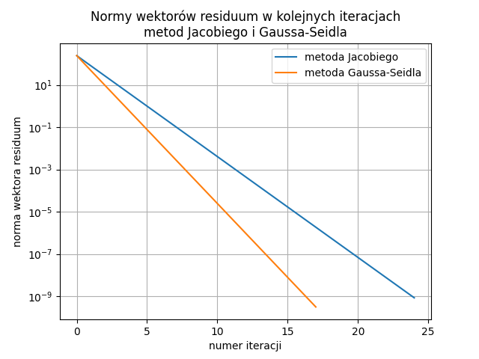

5. Zadanie C

Stworzona została nowa macierz pasmowa $A$ o takich samych wymiarach z pięcioma niezerowymi przekątnymi:

– główną z elementami $3$,  
– dwoma sąsiednimi oraz dwoma skrajnymi z elementami $-1$.  
Wektor $b$ pozostawiono bez zmian.

Należy zauważyć, że w przeciwieństwie do macierzy $A$ z poprzedniego zadania, ta nie jest diagonalnie dominująca, a więc nie spełnia warunków zbieżności metod Jacobiego oraz Gaussa-Seidla. Spodziewanym wynikiem działania programu było zatem uzyskiwanie coraz większych wartości normy residuum. Okazało się, iż w przypadku:

* metody Jacobiego:
* osiągnięta została maksymalna liczba 600 iteracji,
* czas przygotowywania macierzy wyniósł ok. $1,69 s$,
* czas wykonywania iteracji wyniósł ok. $1\min{29,01 s}$,
* ostateczna norma residuum wyniosła ok. $2,65∙{10}^{76}$;
* metody Gaussa-Seidla:
* norma residuum przekroczyła dopuszczalny rozmiar zmiennej,
* czas przygotowywania macierzy wyniósł ok. $1,67 s$,
* czas wykonywania iteracji wyniósł ok. $1\min{37,25 s}$,
* liczba wykonanych iteracji wyniosła $509$.

Norma wektora residuum w zależności od liczby wykonanych iteracji dla powyższych dwóch metod została przedstawiona na poniższym wykresie.

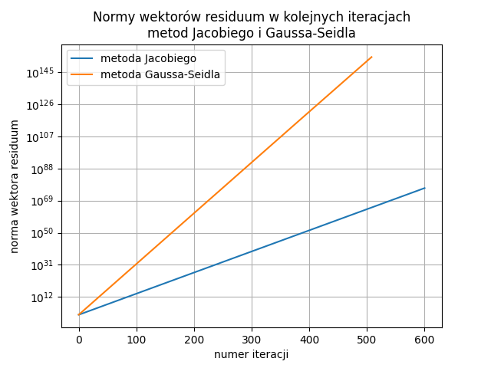

6. Zadanie D

Zaimplementowano opisaną we wstępie metodę faktoryzacji LU. Zastosowana została do rozwiązania układu równań z zadania C:

* czas faktoryzacji macierzy wyniósł ok. $29,57 s$,
* czas wykonywania podstawień wprzód i w tył wyniósł ok. $0,08$ s,
* norma wektora residuum wyniosła ok. .

7. Zadanie E

W tym punkcie porównany został czas działania wszystkich trzech algorytmów dla różnej liczby niewiadomych $N$, a więc dla różnych rozmiarów macierzy. Dodatkowo porównano liczbę iteracji wykonywanych przez algorytmy iteracyjne wymaganą do uzyskania dostatecznie dokładnego wyniku. Macierze $A$ i $b$ zbudowane zostały zgodnie z opisem podanym w zadaniu A.

Otrzymane wyniki prezentują się jak na poniższych wykresach.

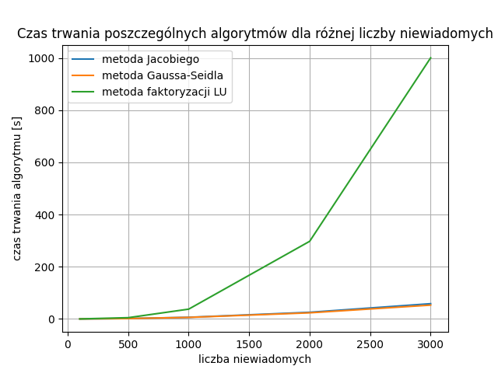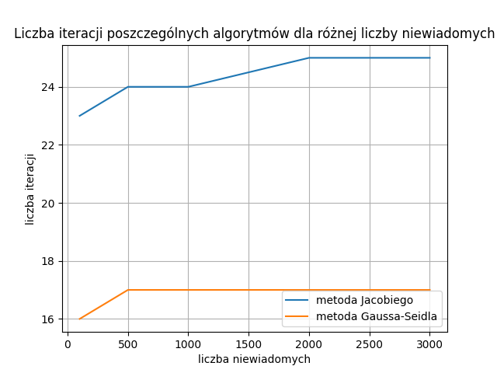

8. Zadanie F

W przypadku macierzy $A$ z zadania A, spełniającej warunek zbieżności metod Jacobiego i Gaussa-Seidla, obie metody użyte do rozwiązania układu równań w zadaniu B uzyskały w czasie kilku sekund wynik z dokładnością (w sensie normy residuum) rzędu ${10}^{-10}$. Czas przygotowywania macierzy w obu metodach był podobny. Jednakże metodą Gaussa-Seidla w mniejszej liczbie iteracji oraz krótszym czasie otrzymano wystarczająco dobre przybliżenie rozwiązania.

W zadaniu C, kiedy macierz $A$ nie spełniała warunku zbieżności badanych metod iteracyjnych, metoda Gaussa-Seidla, bardziej efektywna poprzednio, tym razem powodowała znacznie szybszy wzrost normy wektora residuum. Metoda faktoryzacji LU w zadaniu D poradziła sobie z tym układem, zatem jest bardziej uniwersalna.

Na wykresach przedstawionych w zadaniu E łatwo dostrzec, iż za uniwersalność metody faktoryzacji LU należy zapłacić gorszą złożonością obliczeniową – czas jej wykonania rośnie wraz ze wzrostem liczby niewiadomych znacząco szybciej niż czas rozwiązywania układów metodami iteracyjnymi. Porównanie tych prowadzi do obserwacji, iż metoda Jacobiego wymagała w każdym przypadku większej liczby iteracji. Wzrost liczby iteracji każdej z tych metod osobno okazał się jednak niewielki przy zwiększaniu liczby niewiadomych.